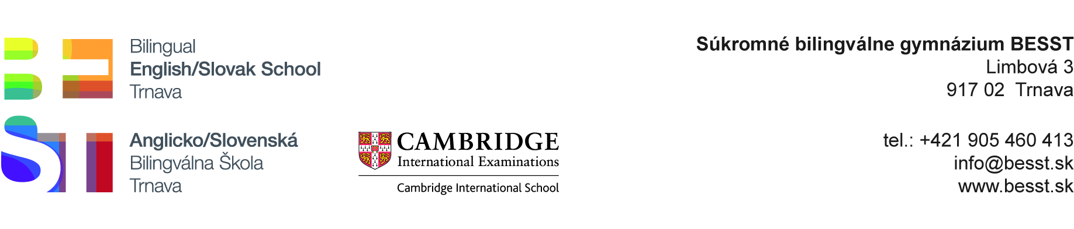

Žiadosť o schválenie odevu ako náhrady uniformy

Meno a priezvisko dieťaťa: ......................................................................
Trieda: ......................................................................

Žiadam, aby SBG BESST, odsúhlasilo odev na fotografii, ako povolenú súčasť uniformy pre moje dieťa.
Názov odevu: Fotografia (*fotografiu vložte aj do vyznačenej dolnej časti dokumentu)
1................................................... Fotografia 1 Fotografia 2 Fotografia 3
2...................................................
3...................................................
4................................................... Fotografia 4 Fotografia 5
5...................................................
Pozn.: Uveďte min. 1, maximálne 5 kusov
odevu. Pre ďalšie kusy vyplňte novú žiadosť.

V Trnave dňa ....................... ..............................................................
Meno a podpis rodiča dieťaťa
__________________________________________________________________________________________
Dokument odovzdajte Ing. Jane Repčíkovej.

_______________________________________________________________________________________________________________________________________
Vyplní SBG BESST:
Schvaľujem odev (názov odevu....................................................................................................................................................)
ako povolenú súčasť uniformy pre žiaka/žiačku............................................................................................................................
Fotografia 1 Fotografia 2 Fotografia 3 Fotografia 4 Fotografia 5

V Trnave dňa................................ Schválil/a:....................................................

